Министерство науки и высшего образования Российской Федерации

федеральное государственное бюджетное образовательное учреждение
высшего образования
«Санкт-Петербургский государственный университет промышленных технологий и дизайна»

Институт информационных технологий и автоматизации

Кафедра: | Цифровых и аддитивных технологий
Направление подготовки: | 09.03.03 Прикладная информатика
Профиль подготовки: | Прикладная информатика в дизайне

ТЕХНИЧЕСКОЕ ЗАДАНИЕ
для разработки сайта

Руководитель
от профильной организации / структурного подразделения СПбГУПТД*:
^{(наименование организации)} |  | (должность, Ф.И.О., печать организации) |  |  |  |  |  | (подпись, печать)
Руководитель
от СПбГУПТД:
 |  | (должность, ученая степень / звание, Ф.И.О.) |  |  |  |  |  | (подпись)
Обучающийся: |  | Рогозный Тимофей Михайлович |  |  |  |  |  | 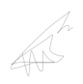
 |  | (Ф.И.О.) |  |  |  |  |  | (подпись)
Курс |  | 3 |  | Учебная группа: |  | 3-МД-8

Санкт-Петербург
2025
РЕФЕРАТ

Пояснительная записка 22 страницы, 5 рисунков

СОДЕРЖАНИЕ
ВВЕДЕНИЕ 5
1 Техническое задание для сайта «01/01 Concept» 6
1.1 Описание компании 6
1.2 Палитра цветов 7
1.3 Алгоритм использования услуг 8
1.4 Общая структура сайта 9
1.5 Описание страниц 9
1.5.1 Главная 11
1.5.2 Новый дроп 11
1.5.3 Сумки 12
1.5.4 Бренды 13
1.5.5 Аксессуары 14
1.5.6 Шоурум 15
1.5.7 О нас 16
1.5.8 Контакты 17
1.5.9 Политика конфиденциальности 17
1.5.10 Вопросы 18
1.5.11 Карточки товаров 19
1.6 Оформление заказа 20
1.6.1 Личный кабинет 21

ВВЕДЕНИЕ

Техническое задание для сайта «01/01 Concept»

Описание компании
Компания «01/01 Concept» занимается продажей люксовых винтажных сумок. Особенность проекта – акцент на эксклюзивности и истории каждого предмета: каждая вещь сопровождается карточкой с историей, атрибутикой и сертификатом подлинности. Цель сайта – создать удобную, эстетичную и прозрачную платформу для продажи «one of one» предметов и обеспечить высокое качество клиентского сервиса.
Целевая аудитория компании – молодые люди 20–30 лет, городские жители (СПб, Москва, другие крупные города), работающие в креативных индустриях или с интересом к моде и коллекционированию. Доход – составляет в среднем от 150 до 300 тысяч рублей в месяц, что позволяет выделять деньги на брендовые сумки. Они активны в социальных сетях (Instagram, TikTok, Pinterest), ценят редкость, эстетику и историю вещи. Молодая аудитория 01/01 активно ведёт социальные сети, делится своим стилем, эстетикой и визуальными находками. Для них важно не просто покупать вещи – а быть частью визуальной культуры, в которой сочетаются мода, искусство и индивидуальность. Концепция 01/01 идеально отражает этот подход: каждый дроп, предмет или арт-объект несёт в себе идею и настроение, которые легко становятся частью личного визуального кода. Покупка превращается не просто в выбор вещи, а в способ выразить себя и поделиться своей эстетикой с окружающими.
Сайты - аналоги: https://www.3sistersarchive.com , http://breakarchive.com , https://ex-bags.ru

Мудборд сайта:
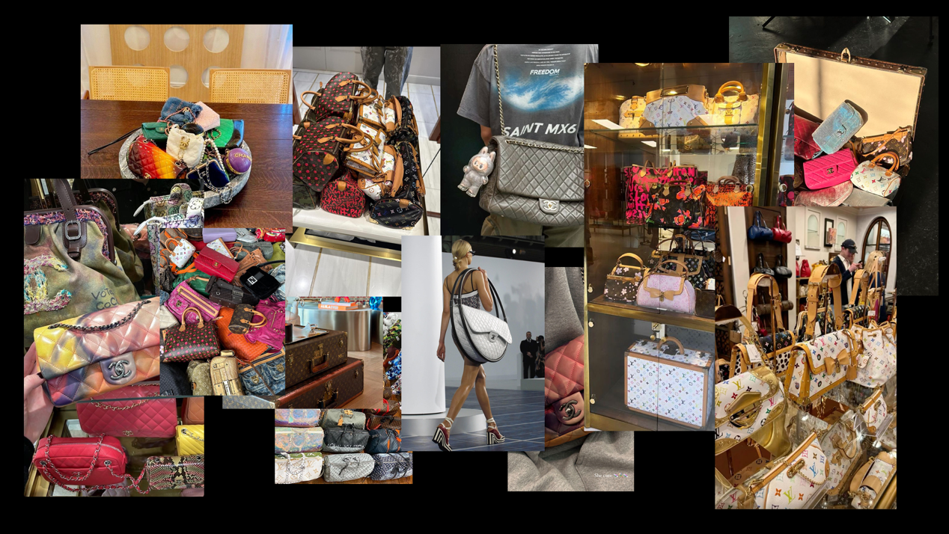
Рисунок 1 – Мудборд сайта

Ключевые слова: LUXURY RESALE, ВИНТАЖ, АРХИВ, ЛЮКС, СУМКИ, 01/01 CONCEPT, HERMES, CHANEL, LOUIS VUITTON, DIOR, BALENCIAGA, GUCCI, АУТЕНТИФИКАЦИЯ, ШОУРУМ САНКТ-ПЕТЕРБУРГ.

Палитра цветов
Желательная цветовая палитра сайта 01/01 Concept основана на контрасте чёрного и белого, с акцентами на холодные металлические оттенки. Эти цвета отражают философию бренда: архитектурную точность, минимализм и современную эстетику. Основные цвета включают: Чёрный #000000 – символизирует структуру, строгость и глубину; Белый #FFFFFF – ассоциируется с чистотой, пространством и равновесием; Серый #383838 – для анимации кнопок.
Палитра создаёт атмосферу лёгкой строгости и визуальной ясности. Она делает акцент не на цвете, а на форме и содержании. Такой подход помогает пользователю сосредоточиться на продукте, а не на декоративных деталях, сохраняя при этом фирменную эстетику 01/01 – баланс искусства и функционального дизайна.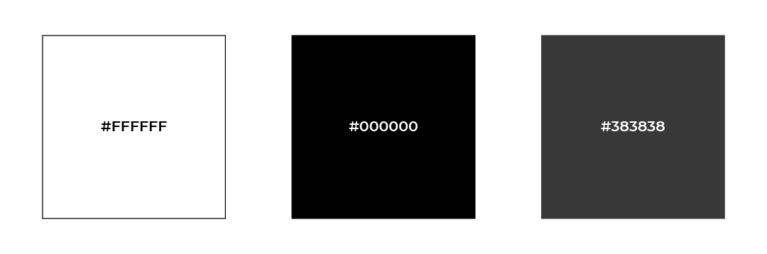

Рисунок 2 – Желательные цвета

Нежелательные цвета – любые насыщенные, яркие и кислотные оттенки, включая: #FF00FF, #00FF99, #FF3300. Они нарушают минималистичную гармонию бренда, отвлекают внимание от содержания и создают ощущение хаоса. Использование подобных цветов делает интерфейс визуально перегруженным и снижает ощущение премиальности.
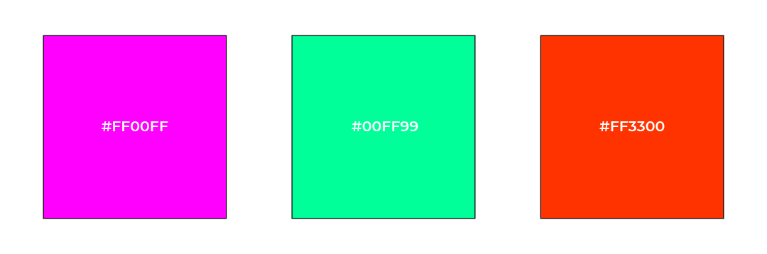
Рисунок 3 – Нежелательные цвета

Алгоритм использования услуг
1. Пользователь заходит на сайт и знакомится с ассортиментом.
2. Добавляет товар в корзину.
3. Нажимает кнопку купить и попадает на страницу оформления заказа.
4. Заполняет форму (ФИО, e-mail, телефон).
5. Получает подтверждение и трек номер для отслеживания.

Общая структура сайта
− Главная страница;
− Новый дроп;
− Сумки;
– Бренды;
− Шоурум;
– Аксессуары;
– О нас;
− Контакты.
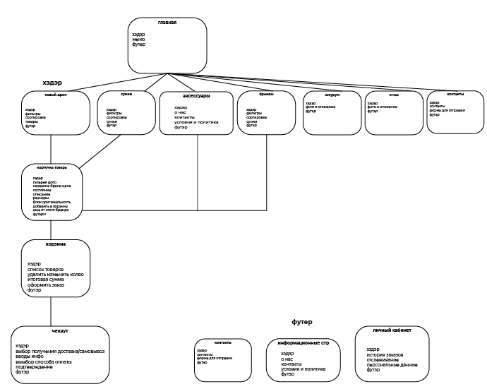
Рисунок 4 – Структура сайта

Описание страниц
Главная страница сайта 01/01 Concept оформлена в минималистичной эстетике, где доминируют белый и чёрный цвета. Белый фон создаёт ощущение чистоты, пространства и визуального дыхания, а чёрный цвет задаёт структуру и глубину, обеспечивая контраст и чёткость восприятия. Такой подход подчёркивает философию бренда – простоту, внимание к деталям и уверенность в каждом визуальном решении.
Визуальная концепция строится на строгой геометрии, симметрии и чистых линиях. Каждый элемент на странице имеет своё место и функцию – нет ничего лишнего, каждая деталь продумана до мелочей. Сайт не перегружен графикой: пространство, ритм и типографика становятся частью фирменного языка бренда. Здесь важно не изобилие визуальных эффектов, а выразительность формы и смысл в простоте.
Основным шрифтом выбран Montserrat – современный, чёткий и лаконичный. Его графика создаёт ощущение архитектурной точности и подчёркивает современный характер бренда. Шрифт одинаково хорошо работает как в заголовках, так и в основном тексте, поддерживая визуальную целостность и высокий уровень читаемости. Для логотипа и заголовков выбран контрастный шрифт Visitor TT2 Pro.
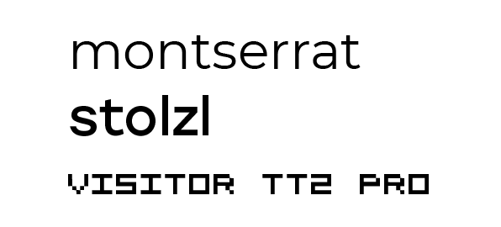

Рисунок 5 – Шрифты

Цветовая палитра предельно сдержанная: сочетание белого (#FFFFFF) и чёрного (#000000) формирует чистый, контрастный и вневременной стиль. Это решение делает акцент не на цвете, а на контенте – на самих вещах, их форме и фактуре. Такая визуальная среда создаёт ощущение пространства галереи, где каждый предмет – арт-объект, достойный внимания.
Общее впечатление от сайта формируется за счёт строгости, порядка и внимательности к деталям. Дизайн подчёркивает философию 01/01 Concept – эксклюзивность, индивидуальность и осознанный выбор. Это не просто интернет-магазин, а продуманное цифровое пространство, где эстетика минимализма соединяется с чувством стиля и современного люкса.

Главная
На эту страницу можно перейти нажав на логотип 01/01 на любой странице. На странице «Главная» в верхней части расположена прозрачная шапка сайта. Над шапкой размещен логотип и название сайта «01/01 CONCEPT», выполненное в виде надписи. В центральной части шапки расположено меню навигации: «Новый дроп», «Сумки», «Бренды», «Аксессуары», «Шоурум», «О нас», «Контакты».
Под шапкой расположен визуальный блок – две фотографии, которые олицетворяют эстетику магазина.
В нижней части страницы размещён футер со страницей «Политика конфиденциальности», в которой указаны юридические аспекты, страницей «Вопросы», в которой есть ответы на популярные вопросы и страница «Контакты» со способами связи, чуть правее указаны ссылки на социальные сети.

Новый дроп
На эту страницу можно перейти нажав на «Новый дроп» в шапке любой страницы. На странице «Новый дроп» в верхней части расположена шапка сайта. Над шапкой размещен логотип и название сайта «01/01 CONCEPT», выполненное в виде надписи. Правее расположены кнопки поиска, корзины и личного кабинета. Нажав на иконку корзины, пользователь переходит в корзину. Кнопка поиска позволяет искать товары по названию среди всех. Нажав на иконку личного кабинета первый раз пользователь видит мини-окно с вариантом регистрации или входа, для этого нужно ввести номер телефона и пароль. В следующие разы пользователь будет попадать в личный кабинет. В центральной части шапки расположено меню навигации: «Новый дроп», «Сумки», «Бренды», «Аксессуары», «Шоурум», «О нас», «Контакты».
Под шапкой расположены фильтры: «Категория», «Бренд», «Цена», «Материал», «Состояние». Фильтр «Категории» раскрывается на «Сумки» и «Аксессуары», нажав на эти кнопки пользователь переходит на эти страницы. Фильтр «Бренд» раскрывает мини-окно с поиском бренда и популярными брендами, нажав на которые, пользователь переходит на соответствующие страницы. Фильтр цена позволяет выставлять границы ценников в денежном эквиваленте. Пользователь выставляет границы и нажимает на кнопку «Показать». Фильтр материал позволяет искать товары по определенным материалам.
Далее, в основной части страницы, представлены карточки товаров с названиями и ценами. Всего на странице 16 карточек: по 4 в ряд и в столбец. Под карточками расположен переключатель страниц с товарами.
В нижней части страницы размещён футер со страницей «Политика конфиденциальности», в которой указаны юридические аспекты, страницей «Вопросы», в которой есть ответы на популярные вопросы и страница «Контакты» со способами связи, чуть правее указаны ссылки на социальные сети.

Сумки
На эту страницу можно перейти нажав на «Сумки» в шапке любой страницы. На странице «Сумки» в верхней части расположена шапка сайта. Над шапкой размещен логотип и название сайта «01/01 CONCEPT», выполненное в виде надписи. Правее расположены кнопки поиска, корзины и личного кабинета. Нажав на иконку корзины, пользователь переходит в корзину. Кнопка поиска позволяет искать товары по названию среди всех. Нажав на иконку личного кабинета первый раз пользователь видит мини-окно с вариантом регистрации или входа, для этого нужно ввести номер телефона и пароль. В следующие разы пользователь будет попадать в личный кабинет. В центральной части шапки расположено меню навигации: «Новый дроп», «Сумки», «Бренды», «Аксессуары», «Шоурум», «О нас», «Контакты».
Под шапкой расположены фильтры: «Категория», «Бренд», «Цена», «Материал», «Состояние». Фильтр «Категории» раскрывается на «Сумки» и «Аксессуары», нажав на эти кнопки пользователь переходит на эти страницы. Фильтр «Бренд» раскрывает мини-окно с поиском бренда и популярными брендами, нажав на которые, пользователь переходит на соответствующие страницы. Фильтр цена позволяет выставлять границы ценников в денежном эквиваленте. Пользователь выставляет границы и нажимает на кнопку «Показать». Фильтр материал позволяет искать товары по определенным материалам.
Далее, в основной части страницы, представлены карточки товаров сумок с предпросмотром названия и цены. Всего на странице 16 карточек: по 4 в ряд и в столбец. Под карточками расположен переключатель страниц с товарами.
В нижней части страницы размещён футер со страницей «Политика конфиденциальности», в которой указаны юридические аспекты, страницей «Вопросы», в которой есть ответы на популярные вопросы и страница «Контакты» со способами связи, чуть правее указаны ссылки на социальные сети.

Бренды
На эту страницу можно перейти нажав на «Бренды» в шапке любой страницы. На странице «Бренды» в верхней части расположена шапка сайта. Над шапкой размещен логотип и название сайта «01/01 CONCEPT», выполненное в виде надписи. Правее расположены кнопки поиска, корзины и личного кабинета. Нажав на иконку корзины, пользователь переходит в корзину. Кнопка поиска позволяет искать товары по названию среди всех. Нажав на иконку личного кабинета первый раз пользователь видит мини-окно с вариантом регистрации или входа, для этого нужно ввести номер телефона и пароль. В следующие разы пользователь будет попадать в личный кабинет. В центральной части шапки расположено меню навигации: «Новый дроп», «Сумки», «Бренды», «Аксессуары», «Шоурум», «О нас», «Контакты».
Далее расположена бегущая строка с популярными брендами: белые названия на черном фоне, для создания контрастности.
Ниже расположена поисковая строка для поиска вещи по бренду. Еще чуть ниже расположен топ популярных брендов.
Затем еще ниже представлен полный список брендов.
В нижней части страницы размещён футер со страницей «Политика конфиденциальности», в которой указаны юридические аспекты, страницей «Вопросы», в которой есть ответы на популярные вопросы и страница «Контакты» со способами связи, чуть правее указаны ссылки на социальные сети.

Аксессуары
На эту страницу можно перейти нажав на «Аксессуары» в шапке любой страницы. На странице «Аксессуары» в верхней части расположена шапка сайта. Над шапкой размещен логотип и название сайта «01/01 CONCEPT», выполненное в виде надписи. Правее расположены кнопки поиска, корзины и личного кабинета. Нажав на иконку корзины, пользователь переходит в корзину. Кнопка поиска позволяет искать товары по названию среди всех. Нажав на иконку личного кабинета первый раз пользователь видит мини-окно с вариантом регистрации или входа, для этого нужно ввести номер телефона и пароль. В следующие разы пользователь будет попадать в личный кабинет. В центральной части шапки расположено меню навигации: «Новый дроп», «Сумки», «Бренды», «Аксессуары», «Шоурум», «О нас», «Контакты».
Под шапкой расположены фильтры: «Категория», «Бренд», «Цена», «Материал», «Состояние». Фильтр «Категории» раскрывается на «Сумки» и «Аксессуары», нажав на эти кнопки пользователь переходит на эти страницы. Фильтр «Бренд» раскрывает мини-окно с поиском бренда и популярными брендами, нажав на которые, пользователь переходит на соответствующие страницы. Фильтр цена позволяет выставлять границы ценников в денежном эквиваленте. Пользователь выставляет границы и нажимает на кнопку «Показать». Фильтр материал позволяет искать товары по определенным материалам.
Далее, в основной части страницы, представлены карточки товаров с предпросмотром названия и цены. Всего на странице 16 карточек: по 4 в ряд и в столбец. Под карточками расположен переключатель страниц с товарами.
В нижней части страницы размещён футер со страницей «Политика конфиденциальности», в которой указаны юридические аспекты, страницей «Вопросы», в которой есть ответы на популярные вопросы и страница «Контакты» со способами связи, чуть правее указаны ссылки на социальные сети.

Шоурум
На эту страницу можно перейти нажав на «Шоурум» в шапке любой страницы. На странице «Шоурум» в верхней части расположена шапка сайта. Над шапкой размещен логотип и название сайта «01/01 CONCEPT», выполненное в виде надписи. Правее расположены кнопки поиска, корзины и личного кабинета. Нажав на иконку корзины, пользователь переходит в корзину. Кнопка поиска позволяет искать товары по названию среди всех. Нажав на иконку личного кабинета первый раз пользователь видит мини-окно с вариантом регистрации или входа, для этого нужно ввести номер телефона и пароль. В следующие разы пользователь будет попадать в личный кабинет. В центральной части шапки расположено меню навигации: «Новый дроп», «Сумки», «Бренды», «Аксессуары», «Шоурум», «О нас», «Контакты».
В основной части страницы, представлена информация о шоуруме с фотографиями, история и философия магазина, а также информация о вещах и посещении.
В нижней части страницы размещён футер со страницей «Политика конфиденциальности», в которой указаны юридические аспекты, страницей «Вопросы», в которой есть ответы на популярные вопросы и страница «Контакты» со способами связи, чуть правее указаны ссылки на социальные сети.

О нас
На эту страницу можно перейти нажав на «О нас» в шапке любой страницы. На странице «О нас» в верхней части расположена шапка сайта. Над шапкой размещен логотип и название сайта «01/01 CONCEPT», выполненное в виде надписи. Правее расположены кнопки поиска, корзины и личного кабинета. Нажав на иконку корзины, пользователь переходит в корзину. Кнопка поиска позволяет искать товары по названию среди всех. Нажав на иконку личного кабинета первый раз пользователь видит мини-окно с вариантом регистрации или входа, для этого нужно ввести номер телефона и пароль. В следующие разы пользователь будет попадать в личный кабинет. В центральной части шапки расположено меню навигации: «Новый дроп», «Сумки», «Бренды», «Аксессуары», «Шоурум», «О нас», «Контакты».
Под шапкой расположен заголовок «История нашего бренда».
Далее, в основной части страницы, представлена информация о бренде, его история и философия. Чуть ниже расположены фотографии с нашими клиентами.
В нижней части страницы размещён футер со страницей «Политика конфиденциальности», в которой указаны юридические аспекты, страницей «Вопросы», в которой есть ответы на популярные вопросы и страница «Контакты» со способами связи, чуть правее указаны ссылки на социальные сети.

Контакты
На эту страницу можно перейти нажав на «Контакты» в шапке и в футере любой страницы. На странице «Контакты» в верхней части расположена шапка сайта. Над шапкой размещен логотип и название сайта «01/01 CONCEPT», выполненное в виде надписи. Правее расположены кнопки поиска, корзины и личного кабинета. Нажав на иконку корзины, пользователь переходит в корзину. Кнопка поиска позволяет искать товары по названию среди всех. Нажав на иконку личного кабинета первый раз пользователь видит мини-окно с вариантом регистрации или входа, для этого нужно ввести номер телефона и пароль. В следующие разы пользователь будет попадать в личный кабинет. В центральной части шапки расположено меню навигации: «Новый дроп», «Сумки», «Бренды», «Аксессуары», «Шоурум», «О нас», «Контакты».
Под шапкой расположен заголовок «Как с нами связаться».
Далее, в основной части страницы, представлена информация о связи и сотрудничестве, а также все контактные данные и форма обратной связи с заполняемыми полями почты, номера телефона и сообщением, который пользователь хочет отправить. Ниже расположена кнопка отправить.
В нижней части страницы размещён футер со страницей «Политика конфиденциальности», в которой указаны юридические аспекты, страницей «Вопросы», в которой есть ответы на популярные вопросы и страница «Контакты» со способами связи, чуть правее указаны ссылки на социальные сети.

Политика конфиденциальности
На эту страницу можно перейти нажав на «Политика конфиденциальности» в футере любой страницы. На странице «Политика конфиденциальности» в верхней части расположена шапка сайта. Над шапкой размещен логотип и название сайта «01/01 CONCEPT», выполненное в виде надписи. Правее расположены кнопки поиска, корзины и личного кабинета. Нажав на иконку корзины, пользователь переходит в корзину. Кнопка поиска позволяет искать товары по названию среди всех. Нажав на иконку личного кабинета первый раз пользователь видит мини-окно с вариантом регистрации или входа, для этого нужно ввести номер телефона и пароль. В следующие разы пользователь будет попадать в личный кабинет. В центральной части шапки расположено меню навигации: «Новый дроп», «Сумки», «Бренды», «Аксессуары», «Шоурум», «О нас», «Контакты».
Под шапкой расположен заголовок «Политика конфиденциальности».
Далее, в основной части страницы, представлена необходимая юридическая информация.
В нижней части страницы размещён футер со страницей «Политика конфиденциальности», в которой указаны юридические аспекты, страницей «Вопросы», в которой есть ответы на популярные вопросы и страница «Контакты» со способами связи, чуть правее указаны ссылки на социальные сети.

Вопросы
На эту страницу можно перейти нажав на «Вопросы» в футере любой страницы. На странице «Вопросы» в верхней части расположена шапка сайта. Над шапкой размещен логотип и название сайта «01/01 CONCEPT», выполненное в виде надписи. Правее расположены кнопки поиска, корзины и личного кабинета. Нажав на иконку корзины, пользователь переходит в корзину. Кнопка поиска позволяет искать товары по названию среди всех. Нажав на иконку личного кабинета первый раз пользователь видит мини-окно с вариантом регистрации или входа, для этого нужно ввести номер телефона и пароль. В следующие разы пользователь будет попадать в личный кабинет. В центральной части шапки расположено меню навигации: «Новый дроп», «Сумки», «Бренды», «Аксессуары», «Шоурум», «О нас», «Контакты».
Под шапкой расположен заголовок «Вопросы».
Далее, в основной части страницы, представлены карточки вопросов с заголовками вопросов и ответами в развернутом виде.
В нижней части страницы размещён футер со страницей «Политика конфиденциальности», в которой указаны юридические аспекты, страницей «Вопросы», в которой есть ответы на популярные вопросы и страница «Контакты» со способами связи, чуть правее указаны ссылки на социальные сети.

Карточки товаров
На страницах с товарами в верхней части расположена шапка сайта. Над шапкой размещен логотип и название сайта «01/01 CONCEPT», выполненное в виде надписи. Правее расположены кнопки поиска, корзины и личного кабинета. Нажав на иконку корзины, пользователь переходит в корзину. Кнопка поиска позволяет искать товары по названию среди всех. Нажав на иконку личного кабинета первый раз пользователь видит мини-окно с вариантом регистрации или входа, для этого нужно ввести номер телефона и пароль. В следующие разы пользователь будет попадать в личный кабинет. В центральной части шапки расположено меню навигации: «Новый дроп», «Сумки», «Бренды», «Аксессуары», «Шоурум», «О нас», «Контакты».
Под шапкой расположены фильтры: «Категория», «Бренд», «Цена», «Материал», «Состояние».
Затем появляется блок с названием товара и брендом, ниже идут критерии товара: категория, бренд, материал. Затем идет описание товара и его история. Чуть ниже располагается цена и состояние товара.
Слева сбоку размещена фотогалерея товара с детальными фотографиями.
Сбоку от галереи и снизу от блока с описанием располагаются кнопки «Купить» и «Добавить в корзину».
Ниже расположен блок «Похожие модели», состоящий из 4 кликабельных фотокарточек.
В нижней части страницы размещён футер со страницей «Политика конфиденциальности», в которой указаны юридические аспекты, страницей «Вопросы», в которой есть ответы на популярные вопросы и страница «Контакты» со способами связи, чуть правее указаны ссылки на социальные сети.

Оформление заказа
На странице «Корзина» в верхней части расположена шапка сайта. Над шапкой размещен логотип и название сайта «01/01 CONCEPT», выполненное в виде надписи. Правее расположены кнопки поиска, корзины и личного кабинета. Нажав на иконку корзины, пользователь переходит в корзину. Кнопка поиска позволяет искать товары по названию среди всех. Нажав на иконку личного кабинета первый раз пользователь видит мини-окно с вариантом регистрации или входа, для этого нужно ввести номер телефона и пароль. В следующие разы пользователь будет попадать в личный кабинет. В центральной части шапки расположено меню навигации: «Новый дроп», «Сумки», «Бренды», «Аксессуары», «Шоурум», «О нас», «Контакты».
В центре корзины располагается титульная фотография товара, название, размер, стоимость и количество. В корзину можно перейти из шапки любой страницы, нажав на иконку корзину в верхнем правом углу или нажав на кнопку «Добавить в корзину» в карточках товаров.
Чуть ниже есть форма для ввода промокода с кнопкой «Применить».
Еще ниже располагается кнопка «Оформить заказ».
При отсутствии товаров в корзине отображается сообщение: «В корзине нет товаров» и форма для ввода промокода.
В нижней части страницы размещён футер со страницей «Политика конфиденциальности», в которой указаны юридические аспекты, страницей «Вопросы», в которой есть ответы на популярные вопросы и страница «Контакты» со способами связи, чуть правее указаны ссылки на социальные сети.
При нажатии на кнопку «Оформить заказ» покупателя перебрасывает на страницу с оформлением. Там находится основная форма заказа. В неё входят поля: «ФИО» и «Номер телефона» и кнопка «Сохранить» для сохранения данных в базе и личного кабинета покупателя. Правее расположена итоговая стоимость товаров, доставки и поле экономия с расчетом скидки. Ниже кнопка «Оформить заказ».
Справа снизу расположены поля с выбором способа и места доставки, а также индексом, сроками. Еще ниже расположен выбор способа оплаты.
После успешной оплаты на странице появляется текст «Ваш заказ успешно оформлен», а покупателю приходит вся информация.
В нижней части страниц размещён футер со страницей «Политика конфиденциальности», в которой указаны юридические аспекты, страницей «Вопросы», в которой есть ответы на популярные вопросы и страница «Контакты» со способами связи, чуть правее указаны ссылки на социальные сети.

Личный кабинет
На эту страницу можно перейти нажав на иконку личного кабинета в виде человека в кружочке в верхнем правом углу в шапке любой страницы. На странице «Личный кабинет» в верхней части расположена шапка сайта. Над шапкой размещен логотип и название сайта «01/01 CONCEPT», выполненное в виде надписи. Правее расположены кнопки поиска, корзины и личного кабинета. Нажав на иконку корзины, пользователь переходит в корзину. Кнопка поиска позволяет искать товары по названию среди всех. Нажав на иконку личного кабинета первый раз пользователь видит мини-окно с вариантом регистрации или входа, для этого нужно ввести номер телефона и пароль. В следующие разы пользователь будет попадать в личный кабинет. В центральной части шапки расположено меню навигации: «Новый дроп», «Сумки», «Бренды», «Аксессуары», «Шоурум», «О нас», «Контакты».
Под шапкой расположен заголовок «Личный кабинет».
Далее, в основной части страницы, представлены поля для заполнения с личными данными: имя, фамилия, номер телефона, почта, дата рождения и пол (пол – выпадающий список).
Ниже располагается кнопка «Сохранить».
После сохранения данных информация заносится в базу данных пользователя. Доступ к личному кабинету осуществляется по почте и паролю.
В нижней части страницы размещён футер со страницей «Политика конфиденциальности», в которой указаны юридические аспекты, страницей «Вопросы», в которой есть ответы на популярные вопросы и страница «Контакты» со способами связи, чуть правее указаны ссылки на социальные сети.

